风格化无限画布 M7.22
把参考素材、视觉规则、主题、生成结果和审核意见放进同一画布，支持连续制作一组风格统一、内容不同的 AI 视觉素材。

本人工作
本人负责需求拆解、流程设计、AI 辅助应用开发、团队使用支持与版本迭代。使用现有开发框架与第三方模型服务，重点工作是把实际制作问题转成可用的工具流程。
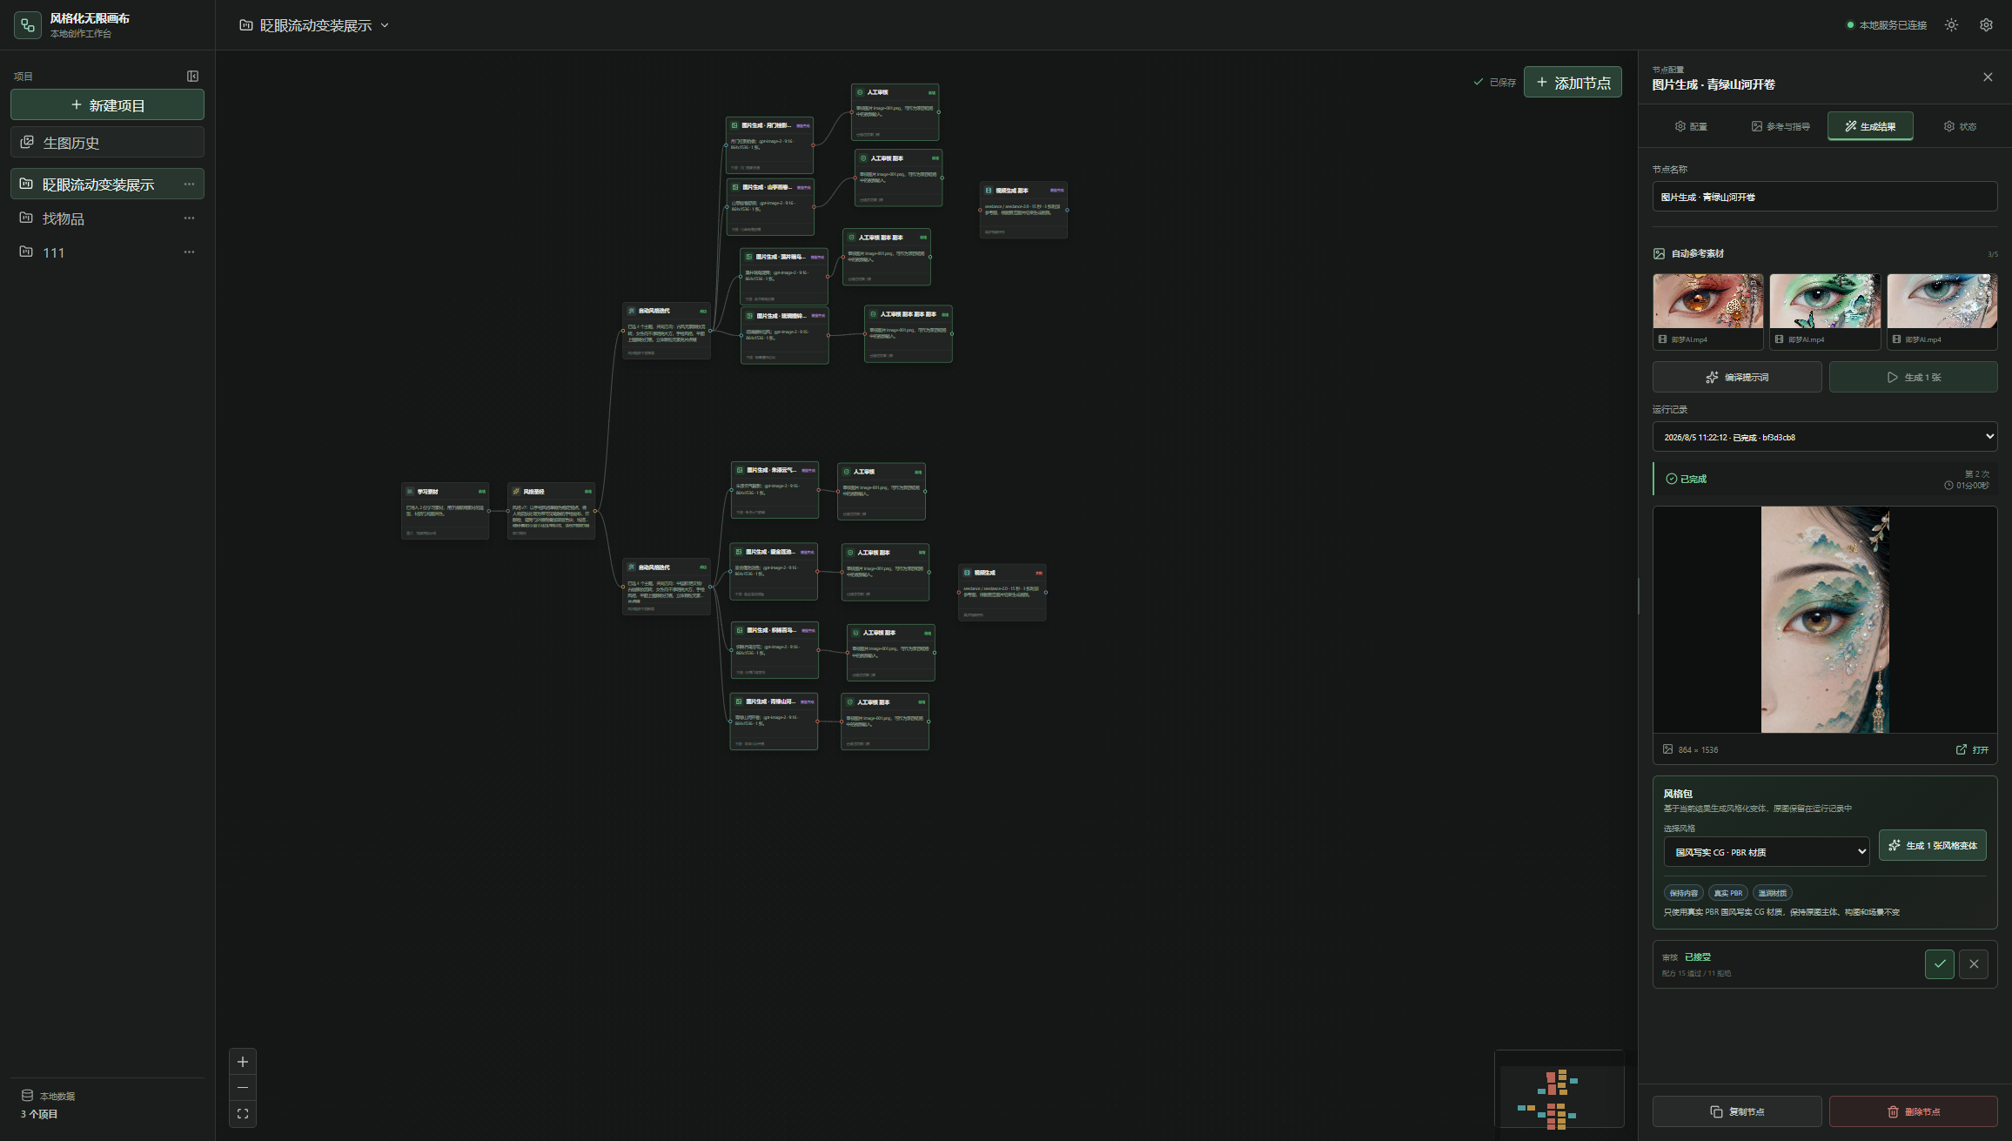
M7.22原项目眼妆画布，加载历史结果。

制作背景
在广告与风格短片制作中，难点常常出现在连续生产：一张满意的图已经生成，下一张却换了材质、人物尺度或构图。多人协作时，还需要解释哪些要求应保持、哪些内容可以变化，以及上次为什么没有采用某个结果。

提示词分散，复用依赖记忆
参考图、提示词和输出文件分布在不同窗口与文件夹中。换一个主题往往需要重新找素材、复制规则、检查参数。项目将这些内容按节点连接，让输入、规则、主题与结果的关系可以直接看到。

审核只停留在单张图上
“眼部结构要清楚”“大场景缺少尺度对比”等意见如果只写在聊天里，下一轮制作仍可能重复出现。工作台把问题类型、审核意见及原始结果绑定起来，供后续规则维护使用。

改内容时容易带偏画风
把人物、场景、构图和材质写在同一大段提示词中，修改主题时可能连带改变已经稳定的视觉表现。M7.22 将跨主题的视觉规则与具体内容约束分开管理。

项目目标与本人工作
目标是让创作者少做重复整理，更集中地判断内容和画面质量。本人从日常制作中的问题出发拆解需求，设计节点关系、审核路径与发布流程，再借助 AI 辅助开发完成应用实现和迭代。工具负责组织与执行，画面取舍和规则发布仍由人判断。

制作思路
先固定应保持的视觉规则，再扩展可以变化的主题；先用预览比较方向，再制作单图和视频；审核结果沉淀成下一轮可复用的规则。画布展示的是完整制作链路，而不是孤立的生成按钮。

把参考拆成可执行的约束
从代表性图片或视频中提取构图、色彩、材质、光影与主体关系，再人工校订。例如眼妆需要保留真实眼球与睫毛结构，同时让皮肤上的山水保持手绘笔触；国风大场景则需要建筑层次、人物尺度和远近雾气共同建立空间感。

风格、内容、参数分层
风格层记录可跨主题复用的材质、渲染与构图机制；内容层记录人物、物件、地点、动作与事件；生成配置记录模型、画幅和尺寸。这样可以只换莲池或山河主题，同时保留同一套眼部机位与绘制质感。

先比较方案，再进入制作
主题可展开为多组方案或九宫格预览。满意的镜头可以锁定，修改时优先调整未锁定部分；选中具体格子后再生成独立图像。图片结果可以直接连接视频节点，用主图、参考和动作描述继续制作。

审核形成闭环，发布保留控制权
审核通过的图片作为正向视觉证据；未通过结果使用文字意见说明问题，避免把错误画面当作风格示范。系统只处理新反馈，形成可编辑草稿，展示与正式规则的差异。人工确认后才发布，需要恢复时再生成一个新的历史版本。

功能拆分
功能按真实制作顺序拆分。每一部分都对应一个输入、一项操作和一个可交给下一环节的结果。

参考素材管理
输入图片或视频，支持选择、拖入与粘贴；选择代表性素材建立初始风格。保留素材来源与引用关系，减少重复导入。交付给下一环节的是经过选择的参考集合，而不是没有筛选的大量图片。
制作要点：需求梳理、素材组织、交互流程设计
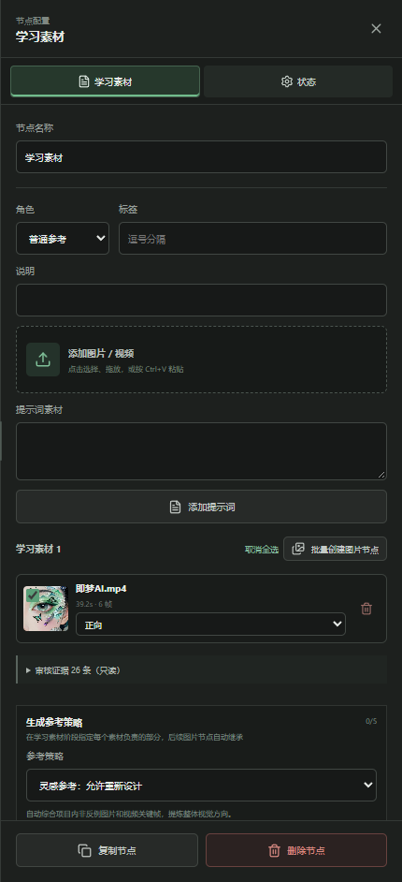
参考素材面板：导入、分配职责与选择学习素材。

风格与内容规则
视觉风格与人物、场景要求分别编辑和发布。规则可设置优先级、启用状态并查看差异，提示词按层组合。主题变化时可以保留稳定画风，修改内容也能明确影响范围。
制作要点：视觉分析、提示词结构化、一致性控制
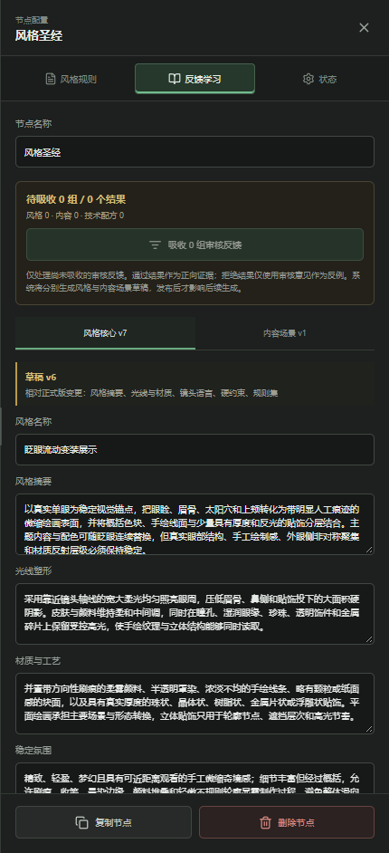
风格维护面板：视觉风格与内容场景分开编辑。

主题与分镜预览
从共同方向扩展主题，九宫格用于比较构图与镜头安排；可以逐格编辑并锁定满意方案。先在预览阶段确认方向，降低把不合适方案带入后续制作的概率。
制作要点：主题延展、镜头规划、方案筛选
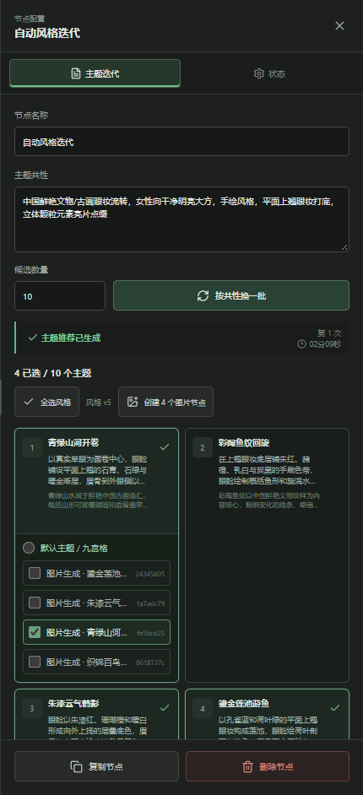
主题迭代面板：同一视觉方向下的多个候选主题。

单图生成与批量配置
选定主题或格子后生成独立图像，统一模型、画幅与尺寸的配置入口。保留历史输出并支持批量下载；单次任务的问题可定位到对应节点，不需要重新组织整个项目。
制作要点：流程标准化、批量制作、结果追溯
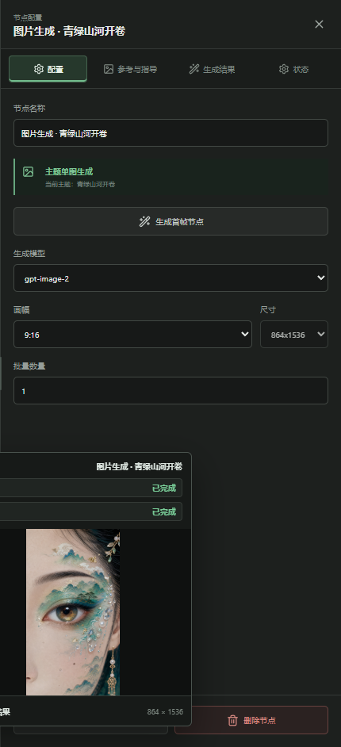
单图配置面板：统一模型、画幅、尺寸与批量数量。

审核反馈分组学习
同一批审核中，决定、问题类型和意见相同的结果合并显示，但保留每个结果的来源。只吸收上次维护后新增的反馈；通过图作为正向证据，拒绝图只保留问题文字。输出先进入草稿，不自动替换正式规则。
制作要点：质量控制、经验沉淀、人机协作边界
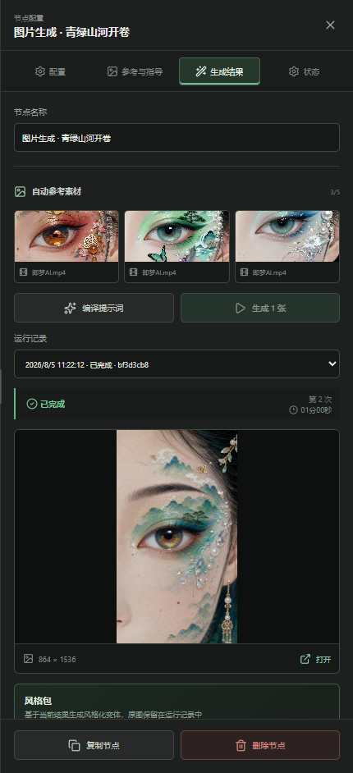
历史结果面板：结果预览、运行记录与审核入口。

视频节点与任务队列
图片可直接连接视频节点；结合主图、指导方向与可选参考，编写动作、运镜和节奏提示词。视频提示词任务进入持久化队列，默认最多并发 3 个，刷新后可以恢复状态。已有成功记录包含 Seedance 2.0；模型入口可扩展不等于本次已验证全部模型。
制作要点：图生视频流程、镜头表达、任务状态设计
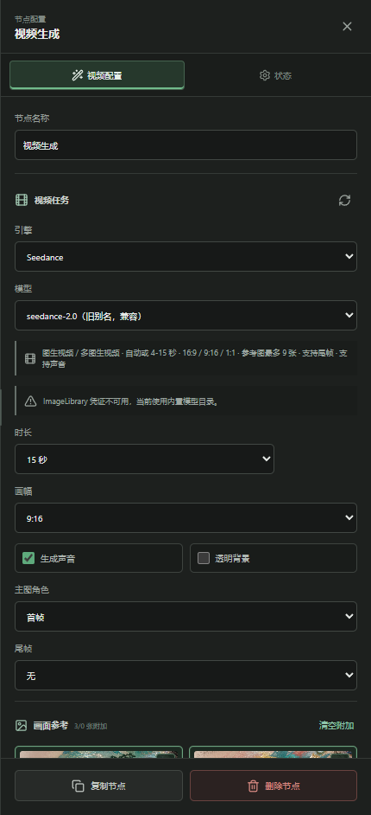
视频配置面板：引擎、模型、时长与参考设置；本次未调用模型。

历史版本与回滚
风格和内容各自保留版本，生成记录引用当时的规则快照。回滚将历史内容复制为新的递增版本，保留修改过程。便于解释某个结果使用了什么要求，也方便恢复已验证的风格。
制作要点：版本管理、问题定位、协作可追溯性
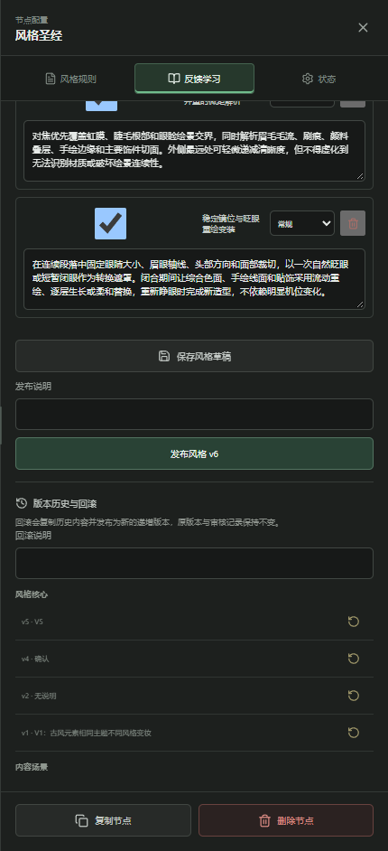
版本历史面板：查看草稿、发布入口及历史版本。

运行效率与状态反馈
后续性能补丁把分散任务查询改为批量恢复，空闲时减少刷新频率，生成结果采用浏览器缓存；数据无变化时减少重复渲染。这里说明原项目的实现思路，本次截图演示没有重新执行完整模型调用或复测原版本性能报告。
制作要点：问题分析、AI辅助开发、性能优化意识
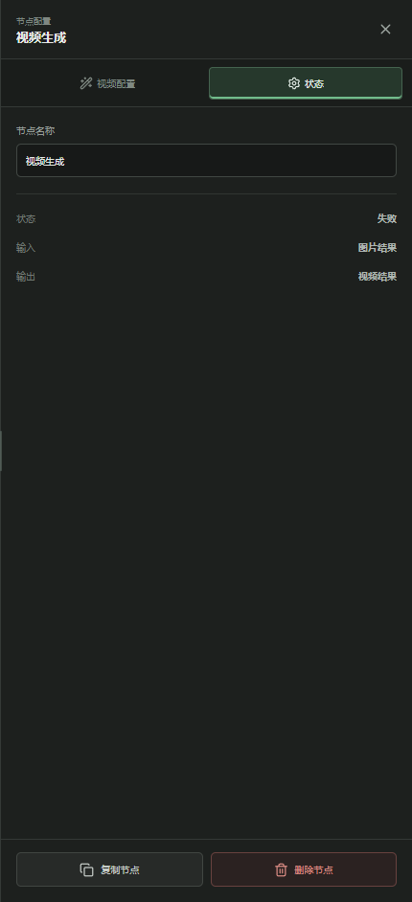
节点状态面板：展示任务状态与诊断信息；不是性能测试报告。

使用案例
选择眼妆与国风大场景两种不同尺度的视觉任务，说明如何把审美目标拆成规则、扩展主题并检查结果。

眼妆：固定主体结构，扩展装饰主题
目标是制作女性向、干净明亮的国风眼妆系列。固定单眼微距、眉眼轴线与真实眼部结构，变化眼睑与皮肤上的山河、莲池、云气和织锦内容。图像使用 GPT Image 2；当前展示的山河、莲池和九宫格均来自原项目保存的历史输出。

眼妆的制作与检查重点
先用参考建立真实眼部与手绘表面相结合的规则，再扩展主题，比较九宫格与单图结果。检查虹膜、瞳孔、眼裂和睫毛是否清楚，装饰是否遮挡眼睛，绘景是否保持手绘质感，亮片与珠饰是否有贴附关系。这里体现参考控制、主体一致性、材质判断和系列化主题制作能力。
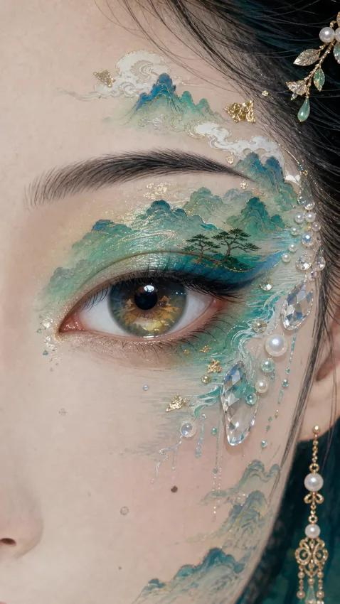
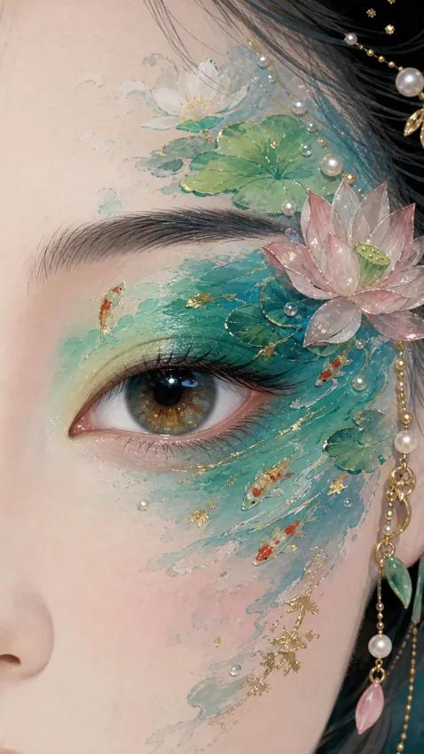

国风大场景：用空间关系建立尺度
场景用于国风休闲产品的氛围与视觉吸引力展示。现有成片中，宫殿、庭院、巨型云体与神兽形成前中后景；小尺度人物与建筑细节提供参照，远处雾气拉开层次。图像制作使用 GPT Image 2，视频制作使用 Seedance 2.0，再通过后期组织镜头。

国风大场景的规则拆解
先确定主体与观看方向，再安排近景引导、中景建筑和远景天空；统一材质与主光，控制雾气遮挡和画面留白。进入视频时，选择能保持建筑轮廓与空间关系的运动幅度，筛除结构跳变和主体尺度不稳的镜头。这里体现大场景构图、光影空间、材质统一、镜头筛选与后期衔接能力。
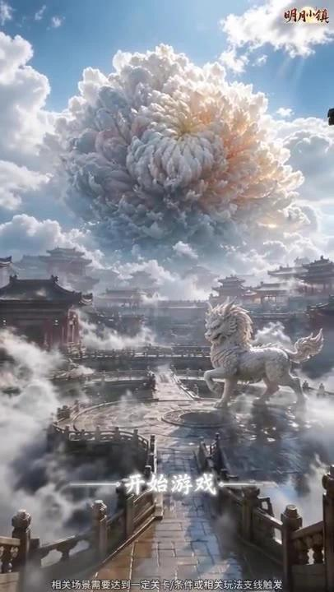
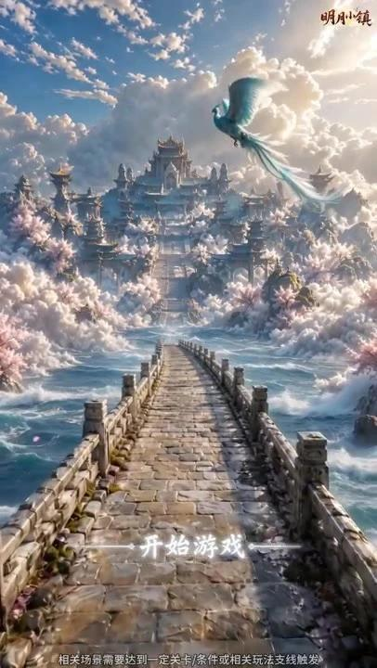

案例来源与演示范围
眼妆是 M7.22 本地存档中的历史运行案例；国风大场景使用已有作品成片帧，配合规则拆解介绍，当前存档未核对到这支成片的对应生成链路。原界面截图在独立副本中加载已有结果；本次不重新调用模型，网页也不提供在线生成。

使用记录与制作总结
本人提供的团队使用记录：人均日均独立素材由 3–4 条到 10–12 条，单人单日峰值 25–28 条，不含衍生版本。这是整个工作流使用前后的生产记录，不是 M7.22 单次升级的独立效果，也不是严格对照实验。
这个项目体现把创作需求转成工具流程的能力：既能描述画面要求，也能设计参考管理、批量制作、审核反馈与版本迭代，让个人经验成为团队可以复用的制作方法。

